МІНІСТЕРСТВО ОСВІТИ І НАУКИ УКРАЇНИ

КРЕМЕНЧУЦЬКИЙ НАЦІОНАЛЬНИЙ УНІВЕРСИТЕТ

ІМЕНІ МИХАЙЛА ОСТРОГРАДСЬКОГО

Навчально-науковий інститут електричної інженерії

та інформаційних технологій

КАФЕДРА АВТОМАТИЗАЦІЇ ТА ІНФОРМАЦІЙНИХ СИСТЕМ

ЗВІТ

З ЛАБОРАТОРНИХ РОБІТ

З НАВЧАЛЬНОЇ ДИСЦИПЛІНИ

«WEB-програмування»

Виконав студент групи КН-23-1

Люлін Владислав Олександрович

Перевірив старший викладач кафедри АІС Притчин О. С.

КРЕМЕНЧУК 2025

**Лабораторна робота №7**

**Тема:** Розширення функціоналу стилів за допомогою властивостей CSS

**Мета:** Ознайомлення та вивчення принципів розширення функціоналу стилів за допомогою властивостей CSS.

**Виконання завдання лабораторної роботи:**

Розробити CSS-версію WEB-сторінок мовою HTML, які були створені на лабораторній роботі номер 5.

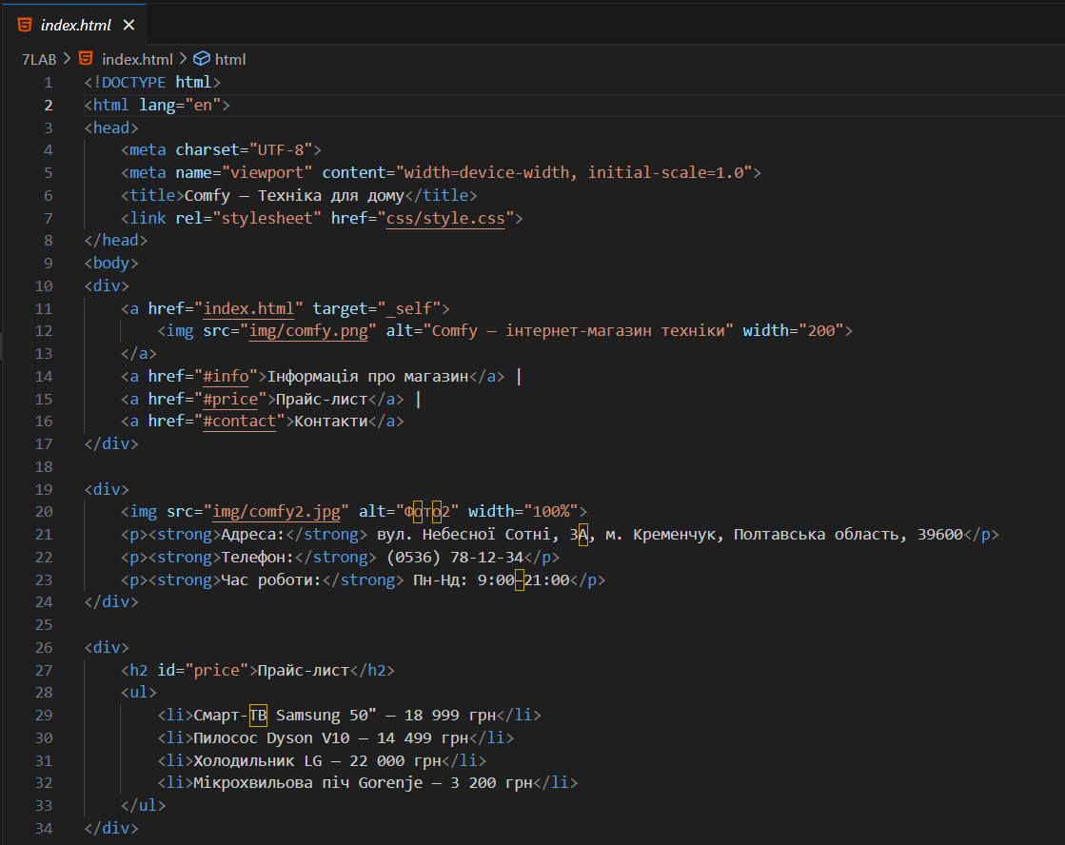

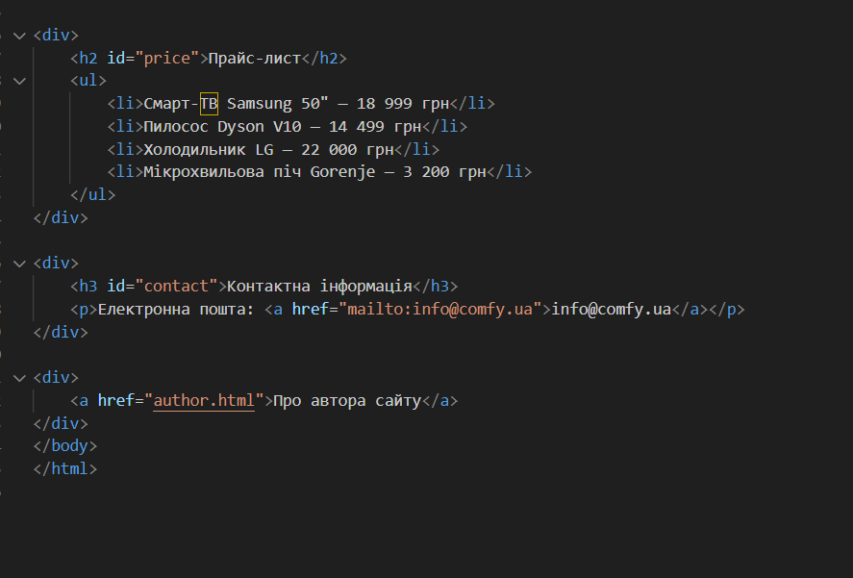

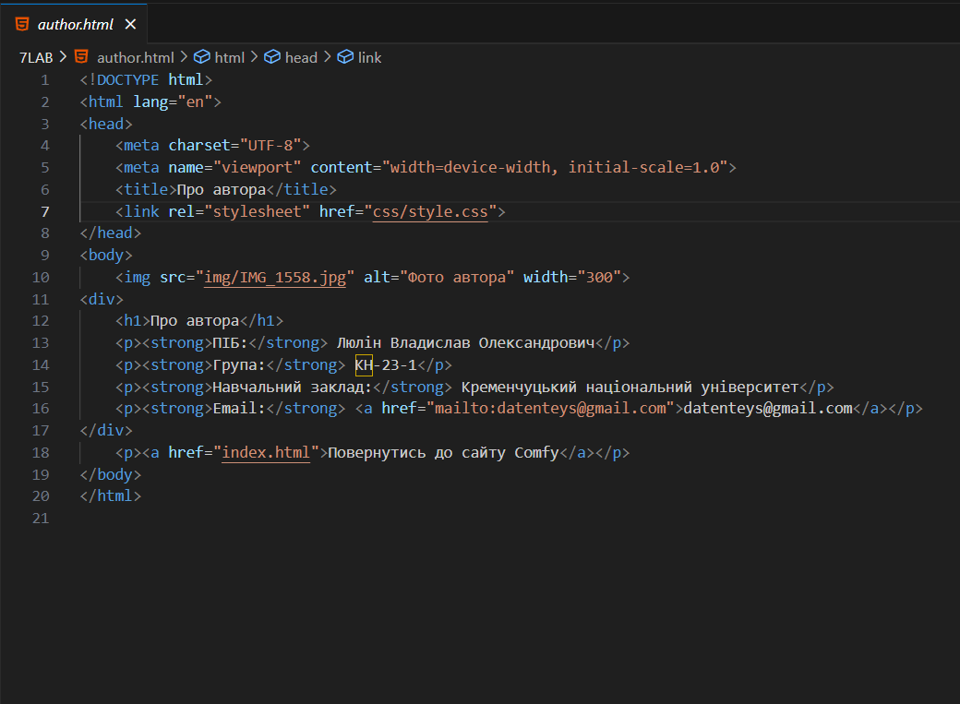

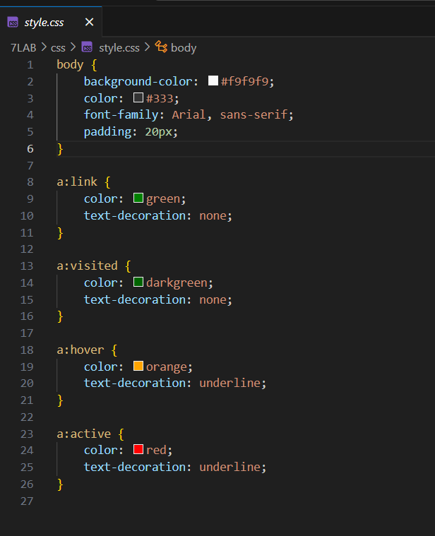

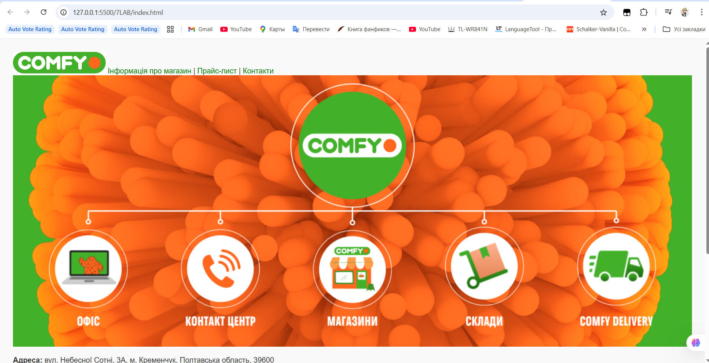

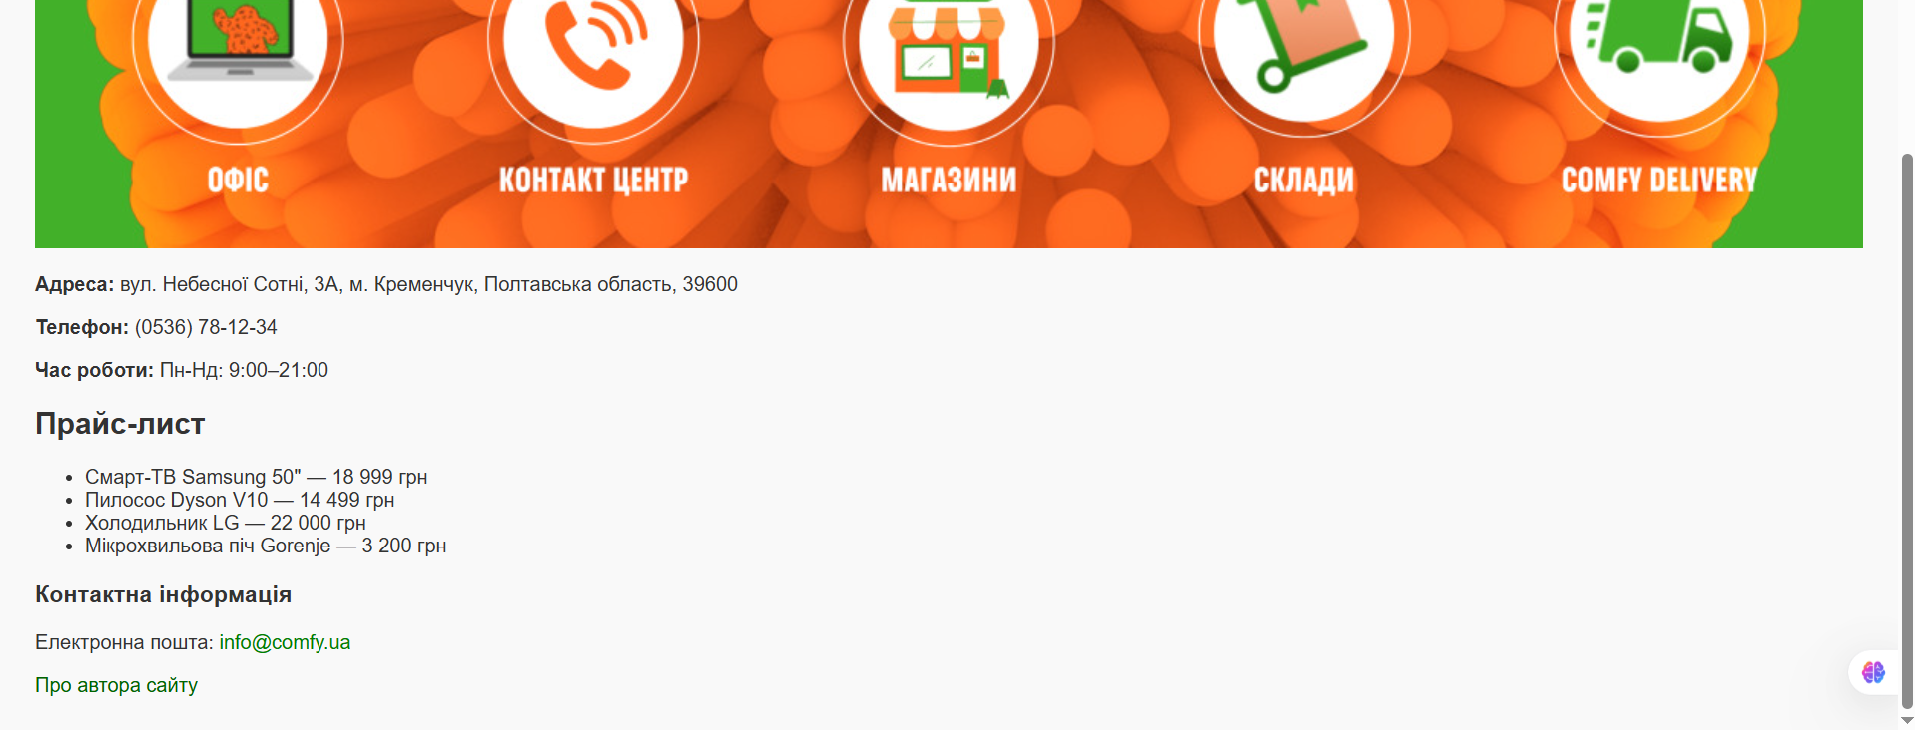

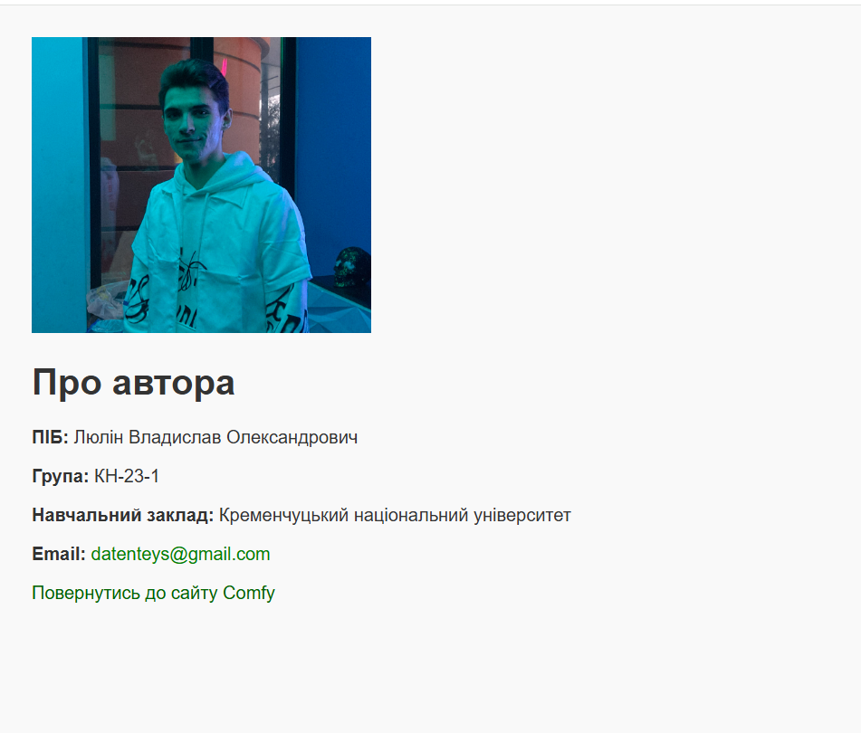

**Висновок:** Я ознайомився та вивчив принципи розширення функціоналу стилів за допомогою властивостей CSS.